软件工程综合实训

《就业管理系统》

软件需求说明书

组 号： 9
班 级： 软件工程2023-3班
组 长： 王传智
小组成员： 彭霄 何昊睿 贺靖喆
指导教师： 曹志英
日 期： 2026年 10月28日

1 引言

1.1 编写目的
本文件规定就业管理系统的业务范围、角色权限、功能、性能、输入输出、数据管理、故障处理和运行环境要求，作为设计、实现及测试验收的依据。系统面向学生与学校负责人，覆盖岗位申请和就业信息上报两条业务流程；各流程的状态、数据口径与验收条件在本文件中保持一致。
本文件的预期读者为：本项目组全体成员（王传智、彭霄、何昊睿、贺靖喆）、软件工程综合实训课程指导教师、担任“学校负责人”角色的业务用户代表，以及参加阶段评审与答辩的教师。

1.2 背景
本项目的基本背景如下。
a.待开发的软件系统名称为“就业管理系统”（Employment Management System，简称 EMS），是面向学校就业工作业务的信息管理系统，为学生与学校就业工作负责人提供岗位、申请、录用、就业去向等业务的在线办理与查询统计能力。
b.本项目的任务提出者为软件工程综合实训课程组，开发者为软件工程 2023 级第 9 组（组长王传智，成员彭霄、何昊睿、贺靖喆），用户为在校学生与学校就业工作负责人。系统采用前后端分离的 B/S 结构，运行于校园网内的普通 PC 服务器，客户端使用浏览器访问。
c.学生基本信息由学校提供，招聘单位与岗位资料由学校负责人维护。招聘单位通过线下方式反馈申请审核、面试和录用结果，学校负责人据此在系统中登记。本期采用系统内账号登录，通过 Excel 模板导入导出交换数据，不启用学校统一身份认证、就业信息网或第三方招聘平台的实时接口。

1.3 定义
本文件中使用的专门术语定义如下。
岗位：由学校负责人录入并发布的招聘职位，包含招聘单位、职位名称、招聘人数、专业与学历要求、工作地点、薪资范围、截止日期等属性，是学生申请的对象。
申请：学生针对某一岗位提交的求职意向记录，具有状态属性，随审核、面试、录用进度而变化。
面试：招聘单位实施的招聘考核环节；学校负责人根据单位反馈登记面试安排、实际发生时间和结果。仅安排面试不等于已经完成面试。
录用：招聘单位对申请作出的录用决定，由学校负责人依据反馈登记。录用记录用于招聘流程统计，不直接等同于已确认的就业去向。
自主上报：学生向学校填报本人实际就业去向并提交相应证明材料的过程，包括自主落实的就业，以及升学、出国（境）、入伍等其他去向；通过系统岗位获得录用的学生也应完成去向填报和确认。
退回补正：学校负责人审核学生自报信息时，发现材料不完整、信息不真实或去向类别填写有误，将记录退回学生补充更正的处理动作，退回时必须填写退回理由。
就业去向：学生在某毕业年度的实际去向，初始类别包括签约就业、升学、出国（境）、参军入伍、灵活就业、自主创业、待就业等。类别由学校负责人维护，具体统计以本文件规定的已确认记录及学生范围为准。
数据字典：数据项名称、类型、长度、含义和校验规则的统一说明；其中去向类别、学历要求、单位性质等枚举值由系统字典维护。
本文件中使用的外文缩写及其原词组如下。
EMS：Employment Management System，就业管理系统。
B/S：Browser/Server，浏览器/服务器结构。
REST：Representational State Transfer，表述性状态转移，一种面向资源的 Web 接口设计风格。
API：Application Programming Interface，应用程序编程接口。
RBAC：Role-Based Access Control，基于角色的访问控制。
JWT：JSON Web Token，一种无状态的令牌认证方式。
ORM：Object-Relational Mapping，对象关系映射。
SRS：Software Requirements Specification，软件需求说明书。
DFD：Data Flow Diagram，数据流图。
E-R：Entity-Relationship，实体—联系（图）。
UML：Unified Modeling Language，统一建模语言。
IPO：Input-Process-Output，输入—处理—输出。
JSON：JavaScript Object Notation，一种轻量级的数据交换格式。
HTTPS：Hypertext Transfer Protocol Secure，安全的超文本传输协议。

1.4 参考资料
本文件的直接依据为以下已提供资料。进度与学时以开发进度管理表为准，章节结构以需求说明书格式为准，项目组织与技术选型以项目开发计划书为准，业务范围同时对照选题功能截图。
[1] 《软件工程综合实训》开发进度管理表（第 9 组）_2026.10.26_(1).xls，课程进度资料。
[2] 2.软件需求说明书格式(1).docx，课程需求文档格式。
[3] 就业管理系统-项目开发计划书(1).docx，第9组，2026年10月26日。
[4] 就业管理系统选题功能截图，列明学生、学校负责人两类用户、七项业务功能及 Java、Spring Boot、Maven、Vue 3、MySQL、Git、JUnit 技术要求。

2 任务概述

2.1 目标
本项目面向学校就业管理业务，建设一个供学生与学校负责人使用的浏览器应用。学生可查询和申请岗位、上报就业去向及证明材料、查询本人处理进度；学校负责人可维护基础信息、发布岗位、根据招聘单位反馈登记审核与面试录用情况、审核上报并查询统计。
系统集中管理岗位、申请和去向数据，减少重复填报和人工汇总。岗位申请按“提交—审核—面试—录用结果登记”处理，就业上报按“填报—提交—审核—退回补正或确认”处理；两条流程分别留痕，通过学生身份关联，不把岗位录用自动认定为就业确认。
系统的作用范围包括基础信息管理、岗位发布、岗位查询与申请、申请审核与录用、就业信息上报、上报审核、进度查询、查询统计、系统管理等 9 个功能模块（其中 8 个业务模块与 1 个系统支撑模块），其功能结构如图 2.1 所示。
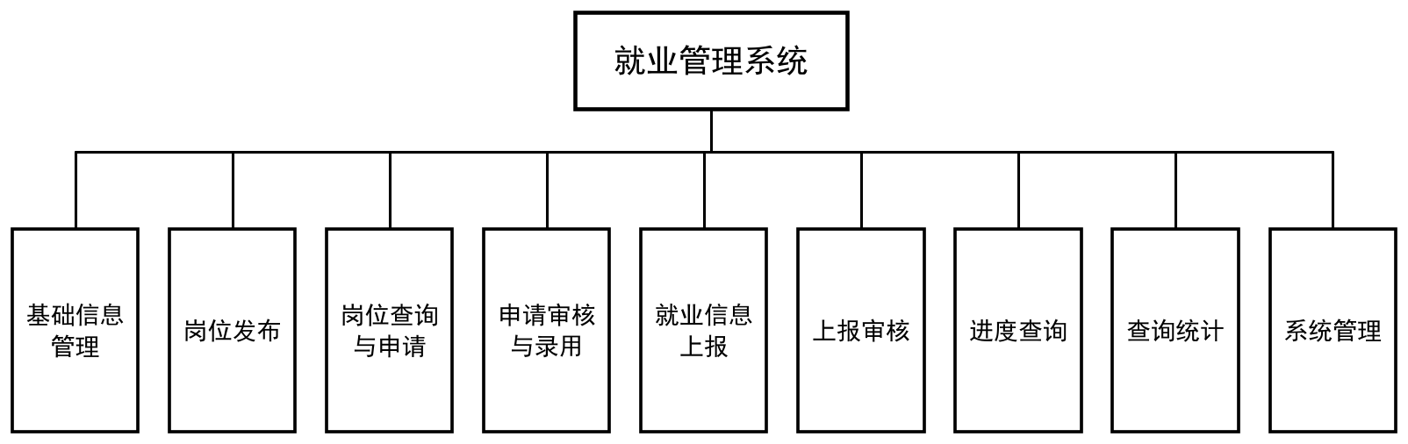
图2.1 就业管理系统功能结构图
本系统是可独立运行的就业业务系统，学生、单位、岗位、申请和上报数据在本系统内管理。本期不包含招聘单位账号、自助发布岗位、在线面试、电子签章、短信或邮件发送、移动端 App 及第三方平台实时对接。统一身份认证仅预留接入位置，学校负责人根据线下反馈登记招聘结果。

2.2 用户的特点
业务用户只有学生、学校负责人两类。部署维护与课程评审由项目组及评审教师承担，不因此新增系统业务角色，也不授予默认业务数据访问权限。用户特点与辅助人员职责见表2.1。
表2.1 用户角色及特点
类别 | 规模或构成 | 使用频度 | 特点与培训 | 主要职责
学生 | 按每届2000人规划 | 求职及上报期较频繁 | 具备浏览器使用能力，通过界面提示及手册完成操作 | 查询岗位、申请与撤回、填报材料、补正及查询本人进度
学校负责人 | 按3至5人规划 | 工作日高频使用 | 熟悉就业管理与办公操作，按计划开展不少于1学时培训 | 维护资料、发布岗位、登记招聘反馈、审核上报、查询统计
部署维护人员 | 项目组成员兼任 | 部署及故障时 | 具备Java、Vue、MySQL能力，阅读部署说明 | 部署、备份恢复、排查日志；属于运维职责，不新增业务角色
课程评审人员 | 指导与评审教师 | 阶段评审时 | 熟悉软件工程课程要求 | 检查文档与演示；不默认分配业务管理账号

2.3 假定和约束
进行本软件开发工作的假定与约束如下。
（1）进度约束：实训期为2026年10月26日至11月20日，共4周、20个工作日、120学时，每个工作日6学时。需求分析共12学时，分配为10月26日2学时、10月27日6学时、10月28日4学时；10月28日完成需求评审是计划里程碑。本次文档修订日期为10月27日，不表示已完成阶段评审。
（2）人力与资源约束：项目组为王传智、彭霄、何昊睿、贺靖喆4人，测试与文档工作由成员兼任。课程学时按进度表统计，不直接换算为自然小时或已经完成的个人工作量；开发使用成员计算机和学校机房，资源与经费安排遵循项目开发计划书。
（3）技术约束：采用B/S结构，后端为Java、Spring Boot，使用Maven构建；前端为Vue 3；数据库为MySQL，版本控制为Git，单元测试为JUnit。详细开发基线沿用计划书的JDK 21、Spring Boot 3.x、MySQL 8.0等选型，部署时统一锁定具体依赖版本。
（4）环境约束：系统部署在学校机房或实验室的 PC 服务器上，通过校园网访问，不申请公网域名与公有云资源；客户端限定为 Chrome、Edge 等现代浏览器，不支持 IE。
（5）数据约束：学生基础信息、单位和岗位资料由学校提供或负责人维护，测试使用脱敏数据。学号、毕业年度、院系、专业、班级是身份关联和统计范围的基础；仅收集业务必需信息，不设置身份证号或家庭住址字段。
（6）范围约束：本版本不实现招聘单位自助注册、三方协议电子签章、短信／邮件通知、移动端 App 与第三方招聘平台对接，也不与统一身份认证做实时对接，相关能力以预留接口的方式体现。
（7）数据使用约束：学生仅访问本人申请、上报及附件；学校负责人在授权管理范围内办理业务。附件不得通过公开路径访问，汇总报表默认不含个人联系方式，导出行为必须留痕。

3 需求规定

3.1 对功能的规定

3.1.1 功能结构
系统按业务划分为 9 个功能模块，共 19 项子功能，各子功能的编号、名称与使用角色见表 3.1。功能编号在本文件与后续设计文档中保持一致，作为需求追踪的依据。
表3.1 功能清单
编号 | 功能模块 | 子功能 | 主要角色
F1 | 基础信息管理 | F1-1 学生信息维护；F1-2 招聘单位信息维护；F1-3 岗位信息维护 | 学校负责人
F2 | 岗位发布 | F2-1 岗位新建与编辑；F2-2 岗位发布、暂停与下架 | 学校负责人
F3 | 岗位查询与申请 | F3-1 岗位检索与详情查看；F3-2 提交申请、撤回申请 | 学生
F4 | 申请审核与录用 | F4-1 申请审核；F4-2 面试与录用结果登记 | 学校负责人
F5 | 就业信息上报 | F5-1 就业去向分类填报、草稿保存、材料上传、待审撤回与补正 | 学生
F6 | 上报审核 | F6-1 上报确认；F6-2 退回补正、版本历史与受控更正 | 学校负责人
F7 | 进度查询 | F7-1 申请进度查询；F7-2 上报进度查询 | 学生
F8 | 查询统计 | F8-1 岗位与申请统计；F8-2 就业去向统计与报表导出 | 学校负责人
F9 | 系统管理 | F9-1 用户与角色管理；F9-2 数据字典维护；F9-3 登录认证与操作日志 | 学校负责人

顶层数据流图如图3.1a所示。学生输入岗位检索条件、申请信息、就业上报及材料，接收岗位信息、处理进度和审核意见；学校负责人输入基础资料、发布操作以及依据招聘单位反馈登记的处理结果，接收待办事项和统计报表。
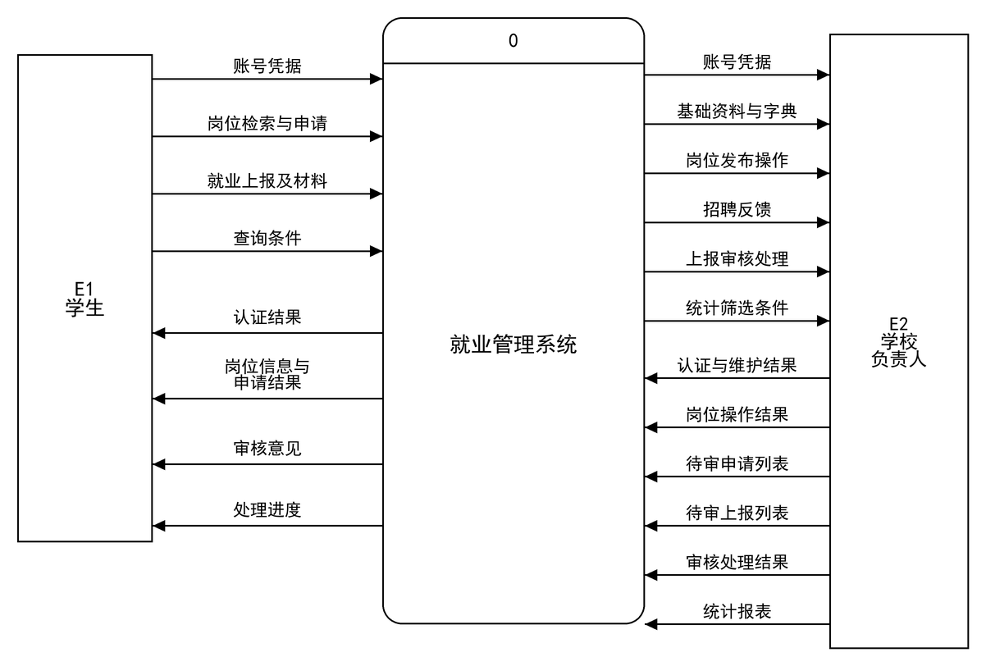
图3.1a 就业管理系统顶层数据流图
一级分解将系统划分为五个处理：1.0基础信息与权限管理对应F1、F9，2.0岗位发布对应F2，3.0申请处理对应F3、F4，4.0就业上报与审核对应F5、F6，5.0进度与统计对应F7、F8。图3.1b与图3.1c合起来表示同一层，重复的E或D编号代表同一对象。
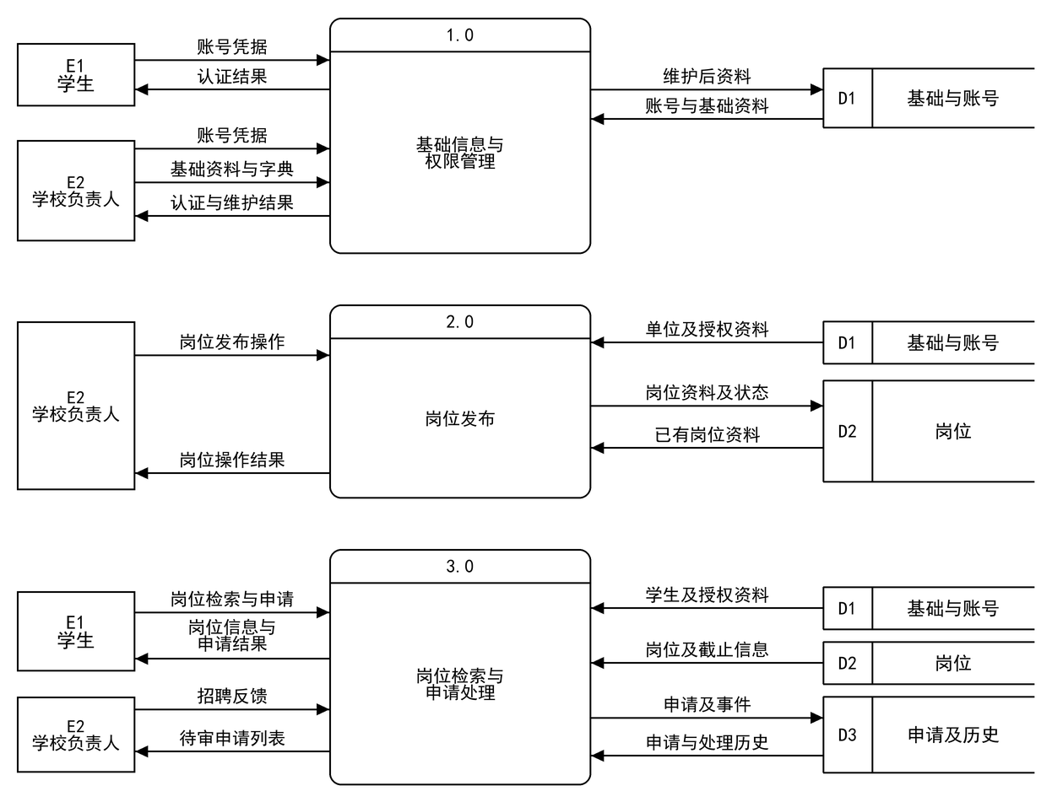
图3.1b 一级数据流图 基础维护与岗位申请
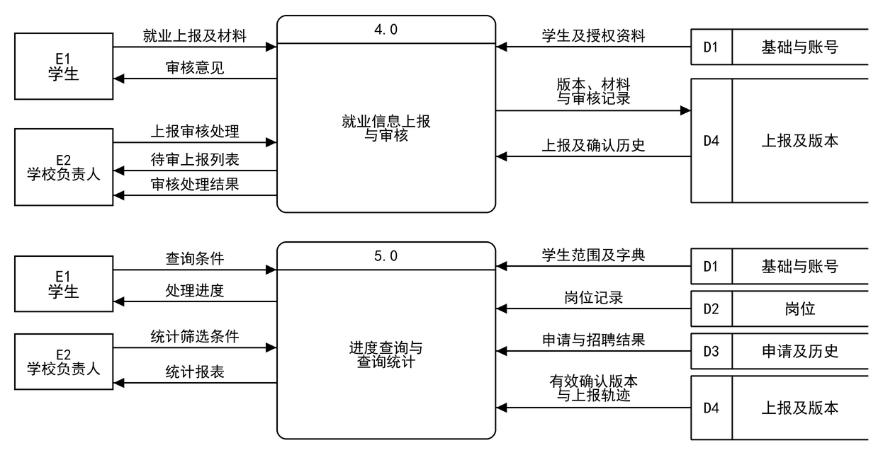
图3.1c 一级数据流图 就业上报与查询统计
数据存储定义：D1为学生、招聘单位、账号与系统字典；D2为岗位；D3为申请主记录、提交轮次及处理事件；D4为就业上报主记录、提交版本、材料和审核记录。图中展示主要业务数据读写；各处理还须进行统一授权校验并写入操作日志，日志不参与就业统计。

3.1.2 功能需求（IPO 说明）
按输入—处理—输出（IPO）的形式，逐项说明各子功能的输入数据、处理逻辑与输出结果，见表 3.2。表中“输入”列给出该功能接收的主要数据项，“输出”列给出界面展示、数据变更或文件输出。
表3.2 功能需求 IPO 说明
编号 | 功能 | 输入 | 处理 | 输出
F1-1 | 学生维护 | 学号、姓名、毕业年度、组织信息、联系信息；模板 | 校验学号唯一；负责人维护权威信息，逐行导入 | 学生信息；成功数及错误行
F1-2 | 单位维护 | 单位名称、性质、所在地、联系人及电话 | 以单位编号标识；同名提示核查；有引用禁止删除 | 单位列表、详情及校验提示
F1-3 | 岗位维护 | 单位、职位、人数、要求、地点、薪资、截止日期 | 校验单位与人数；保留业务快照及变更记录 | 岗位草稿、详情与历史
F2-1/2 | 岗位发布 | 岗位编号、发布或暂停等操作 | 执行3.1.4状态规则；提交申请时再次校验截止时间 | 发布状态、可申请标识
F3-1 | 岗位检索 | 单位、职位、地点、专业、时间、分页条件 | 组合筛选；默认返回正在招聘岗位，支持查看暂停状态 | 分页列表与详情
F3-2 | 申请及撤回 | 岗位、理由、可选简历；当前版本 | 校验本人身份、岗位状态及截止；唯一主记录；撤回重提留痕 | 申请编号、轮次与状态
F4-1 | 登记审核 | 申请、通过或不通过、意见、反馈来源 | 仅处理待审核版本；不通过记未录用并记录阶段 | 审核结论与时间轨迹
F4-2 | 登记面试录用 | 安排、实际时间、结果、反馈来源 | 安排不改变为已面试；实际完成后登记，录用单独确认 | 面试记录、录用结果
F5-1 | 就业上报 | 去向类别、分类字段、适用材料 | 唯一学生与毕业年度主记录；草稿可改，待审先撤回 | 版本、材料与上报状态
F6-1/2 | 上报审核 | 主记录、版本、确认或退回、理由 | 校验当前状态与版本；退回留痕，确认更新有效版本 | 审核意见、确认版本
F7-1/2 | 进度查询 | 本人身份、业务类型、状态、时间 | 服务端按归属过滤，详情按时间展示处理事件 | 本人进度与补正入口
F8-1/2 | 查询统计 | 毕业年度、组织范围、维度与时间 | 按主记录或学生去重；明确分母，区分录用和去向 | 明细、图表及汇总.xlsx
F9-1/2/3 | 系统支撑 | 账号、授权范围、字典与日志条件 | 认证与权限检查；账号停用、字典维护、关键操作留痕 | 账号、字典、审计信息

3.1.3 基础信息管理（F1）
功能描述：学校负责人维护学生、招聘单位与岗位三类基础数据，为岗位发布与申请处理提供数据基础。
处理流程：①学校负责人查询学生、单位或岗位信息；②按模板导入或逐项新增、修改；③系统校验必填项、学号和业务标识、单位与岗位关联；④已有申请、上报或审核历史引用的数据不得直接删除，改为停用或下架；⑤保存后返回处理结果，导入逐行显示失败原因。
约束：学号、单位编号和岗位编号唯一。单位名称用于检索与疑似重复提示，不作为唯一标识；同一单位可发布同名岗位。学生学籍与毕业年度等权威字段由负责人维护。学生导入单次不超过1000行，按行校验、按行保存并报告成功数、失败行号和原因；单位与岗位批量维护使用各自模板，不混用列定义。

3.1.4 岗位发布（F2）
功能描述：学校负责人新建岗位并发布，供学生查询与申请；支持暂停与下架，控制岗位的可用性。
处理流程：①负责人选择单位并填写岗位信息，保存为草稿；②信息完整且截止时间未到时发布；③已发布岗位可暂停，暂停后可恢复发布，亦可直接下架；④暂停和下架不接受新申请，学生在本人申请详情中仍可查看历史岗位信息；⑤到期后不接受新申请，定时任务可将岗位下架，不能以定时任务是否执行作为允许申请的依据。
约束：允许的流转为“草稿→已发布”“已发布→已暂停或已下架”“已暂停→已发布或已下架”；已下架为本期终态。发布与恢复发布均检查截止时间和资料完整性。已产生申请后禁止更换所属单位；岗位名称、人数、要求等变更留痕，申请保留提交时的岗位快照。人数为正整数，不能小于已登记的有效录用数。

3.1.5 岗位查询与申请（F3）
功能描述：学生按单位、职位、地点、专业等条件检索岗位，查看岗位详情，并提交、撤回或重新提交本人申请。
处理流程：①学生检索岗位，默认显示正在招聘岗位，并可查看暂停招聘状态；②填写申请理由，可选上传简历；③提交时由服务端重新校验岗位状态、截止时间、学生身份和重复申请；④成功后状态为待审核；⑤学生可在审核前且岗位截止前撤回，状态变为已撤回；⑥满足申请条件时可重新提交已撤回记录，复用原申请编号，追加新的提交轮次与历史。
约束：每名学生对每个岗位只有一条申请主记录，以“学生标识＋岗位标识”唯一约束防重；撤回重提复用该记录，不删除历史，不新增统计记录。截止日期当天23:59:59为申请截止时间，按服务器Asia/Shanghai时间判断。暂停、下架或到期不影响已提交申请继续处理；审核不通过、未录用和已录用为流程结束结果，不允许学生重提。

3.1.6 申请审核与面试录用（F4）
功能描述：学校负责人依据招聘单位反馈，登记申请审核结论、面试安排与实际结果、录用结果。系统提供记录与进度查询，不代替招聘单位实施审核、面试或作出录用决定。
处理流程：①负责人查看申请和招聘反馈；②对待审核申请登记通过或不通过，不通过时记录原因并置为未录用；③通过后可登记面试安排，此时状态仍为审核通过；④面试实际结束后登记实际时间和结果，置为已面试；⑤根据后续反馈登记已录用或未录用。面试未通过时可在同一事务内登记面试记录和未录用结果。
约束：每次审核、面试及录用登记均记录反馈来源说明、实际业务时间、登记人和登记时间。计划面试时间不得早于审核通过时间，实际面试时间不得晚于登记时间；录用时间不得早于对应面试时间。审核意见与未录用原因必填。已录用或未录用禁止普通流程回退，错误登记通过受控数据更正处理并保留原值、理由和操作日志。

3.1.7 就业信息上报（F5）
功能描述：学生按实际去向类别填写本人就业信息，上传适用的证明材料，提交学校负责人审核。字段与材料要求随去向类别变化，不要求升学、入伍或待就业学生填写就业单位和岗位。
处理流程：①系统带出本人学号、姓名与毕业年度；②学生保存草稿，选择去向类别并填写对应信息；③就业类填写单位与岗位，升学类填写升学院校及录取信息，出国（境）、入伍、创业等填写相应接收主体或说明；待就业填写当前情况；④提交前执行分类校验，状态置为待审核；⑤待审核期间记录只读，学生需修改时先撤回为草稿；退回补正后可修改并重新提交。
约束：每名学生每毕业年度仅有一条上报主记录，草稿、待审核、退回补正与已确认均计入唯一性约束；材料与审核意见按提交版本保存。简历可选；除待就业外，提交上报至少提供1份对应类别证明材料，待就业材料可选。证明材料支持JPG、PNG、PDF，每份不超过5MiB，最多3份。已确认记录不得由学生修改或撤回。

3.1.8 上报审核（F6）
功能描述：学校负责人对学生提交的就业信息与证明材料进行审核，确认信息无误，或退回学生补正。
处理流程：①负责人筛选待审核记录；②查看当前提交版本、分类字段及附件；③信息与材料相符时确认，状态变为已确认；④需要更正时退回补正，理由必填并保留本轮内容；⑤学生补正后重新提交，主记录编号不变、提交版本递增；⑥确认与退回同步更新学生端进度，历史版本不可覆盖。
约束：仅学校负责人可审核，且只能处理待审核的当前版本。重复点击或多人同时处理时，系统通过状态与版本校验确保仅一次生效；后到操作提示刷新。已确认记录不得在普通审核流程中再次退回；确有录入错误时，通过受控更正重新审核，保留原确认版本，在新版本确认前仍以原有效确认版本统计。
受控更正须由学校负责人填写原因并创建新草稿，学校负责人可依据原始反馈补录，或由学生补充后提交审核。更正草稿不是独立业务状态，仍使用草稿、待审核、退回补正与已确认的同一状态集合。提交时生成新版本，原有效确认版本只读保留，新版本确认后才替换。申请终态的错误登记采用受控更正事件留痕，普通流程禁止直接回退或删除历史。

3.1.9 进度查询（F7）
功能描述：学生查询本人申请与就业信息上报的处理进度，包括当前状态、审核意见与退回原因。
处理流程：①默认按最近更新时间倒序列出本人申请和上报；②可按类型、状态、毕业年度和时间筛选；③详情按事件发生顺序展示提交、撤回、审核、面试、录用、补正及确认轨迹，并区分业务发生时间与系统登记时间；④退回补正记录提供理由与补正入口，待审核上报提供撤回入口。
约束：学生只能查询本人数据，不可查看他人记录；状态轨迹按时间正序展示，节点信息不可删除。

3.1.10 查询统计（F8）
功能描述：按院系、专业、单位、岗位与去向类别等维度统计岗位供给、申请处理与就业去向情况，并导出报表。
处理流程：①选择毕业年度、院系、专业及统计时间；②统计岗位主记录数、申请主记录数和审核、面试、录用情况；③按学生统计各就业去向人数，未确认的记录不计入已确认去向；④支持查看授权范围内的明细，默认导出与筛选一致的汇总报表。每张报表标明口径、统计范围、生成时间与分母。
统计口径：岗位数按岗位编号去重；申请数按申请主记录编号去重，撤回重提不重复计数，已撤回数单列；审核通过数为曾经通过审核的申请数，包含后续已面试、已录用或未录用；录用数按已录用申请记录统计，并另列录用学生去重人数。去向统计以每名学生每毕业年度的当前有效已确认版本为准，同一学生只归入一个类别；录用记录不直接写入去向统计。
去向占比的分母为选定毕业年度及院系、专业范围内的学生人数；每名学生按当前有效已确认版本归类，尚未确认者单列为“未确认”。“已确认待就业”与“未确认”分别列示。若展示已确认学生内部构成，必须另行标明分母为已确认学生数，不将其命名为就业率。筛选申请提交时间与筛选结果登记时间为不同口径，应在报表中分别标明。

3.1.11 系统管理（F9）
功能描述：维护用户账号与角色、数据字典，记录登录与关键操作日志，为系统安全运行提供支撑。
处理流程：①负责人维护学生账号与必要的负责人账号，仅可授予自身已有的授权范围，不得扩大自身权限或删除最后一个可用负责人账号；②维护去向类别等系统字典；③系统记录登录、资料维护、审核、录用登记、受控更正与导出操作；④按用户、对象、操作类型和时间查询日志。初始负责人账号由部署配置建立，不开放学生自助授予角色。
约束：密码使用BCrypt加盐哈希存储；账号停用不得删除业务历史。被引用字典项不得物理删除，停用后历史记录仍显示原含义；新提交只能选启用项。操作日志在线保留不少于180天并可归档，业务界面不提供修改或删除历史日志的入口，日志不得记录密码、令牌或附件正文。

3.1.12 状态与流程约束
岗位发布、岗位申请及就业上报的状态图分别见图3.2a至图3.2c，申请与上报的转换规则同时见表3.3、表3.4。服务端校验角色、状态、数据归属与版本，拒绝未定义的跳转。图3.2c表示上报主记录当前办理状态；已确认后发起更正时创建新草稿，不覆盖原提交版本，当前有效确认版本单独保留至新版本确认。
表3.3 岗位申请状态流转
当前状态 | 触发操作 | 操作者 | 后继状态 | 条件及处理
无记录 | 首次提交 | 学生 | 待审核 | 岗位已发布且未截止；建立唯一申请主记录
待审核 | 撤回申请 | 学生 | 已撤回 | 仅本人、审核前且截止前；保留历史
已撤回 | 重新提交 | 学生 | 待审核 | 岗位仍可申请；复用编号，提交轮次递增
待审核 | 登记审核不通过 | 学校负责人 | 未录用 | 依据单位反馈，原因必填，记录结束阶段
待审核 | 登记审核通过 | 学校负责人 | 审核通过 | 记录反馈来源、意见和业务时间
审核通过 | 登记或调整面试安排 | 学校负责人 | 审核通过 | 仅为安排，不视为已经面试
审核通过 | 登记实际面试结果 | 学校负责人 | 已面试 | 面试实际发生；保存时间和结果
已面试 | 登记未录用 | 学校负责人 | 未录用 | 说明原因，可与面试失败登记同事务完成
已面试 | 登记录用 | 学校负责人 | 已录用 | 根据单位反馈，记录时间及结果
已录用或未录用 | 普通流程修改 | 任意用户 | 拒绝 | 终态不可直接回退；错误走受控更正留痕

表3.4 就业信息上报状态流转
当前状态 | 触发操作 | 操作者 | 后继状态 | 条件及处理
无记录 | 首次保存 | 学生 | 草稿 | 同学生、同毕业年度仅一条主记录
草稿 | 提交上报 | 学生 | 待审核 | 按去向类别校验字段及适用材料；生成提交版本
待审核 | 撤回修改 | 学生 | 草稿 | 尚未被审核；保留提交快照，当前版本变为不可审
待审核 | 确认上报 | 学校负责人 | 已确认 | 材料和分类一致，生成有效确认版本
待审核 | 退回补正 | 学校负责人 | 退回补正 | 理由必填，保留本轮材料及意见
退回补正 | 补正并重新提交 | 学生 | 待审核 | 复用主编号、提交版本递增，保留历史
已确认 | 申请受控更正 | 学校负责人 | 草稿（新更正） | 理由必填，新建修订版本，旧确认版本继续有效
草稿（更正版本） | 重新提交审核 | 学生或授权负责人 | 待审核 | 生成新提交版本；新版本确认前旧有效确认版本继续统计

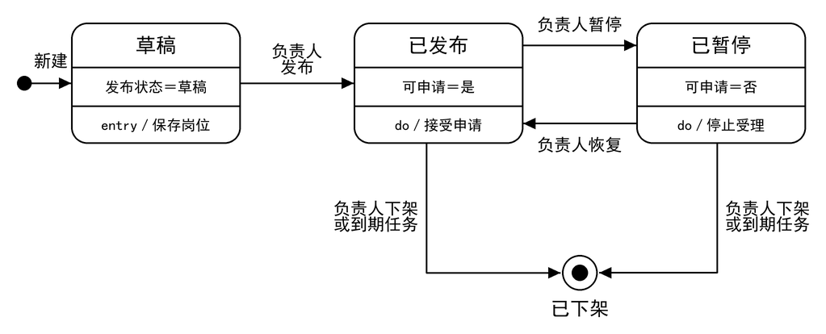
图3.2a 岗位发布状态图
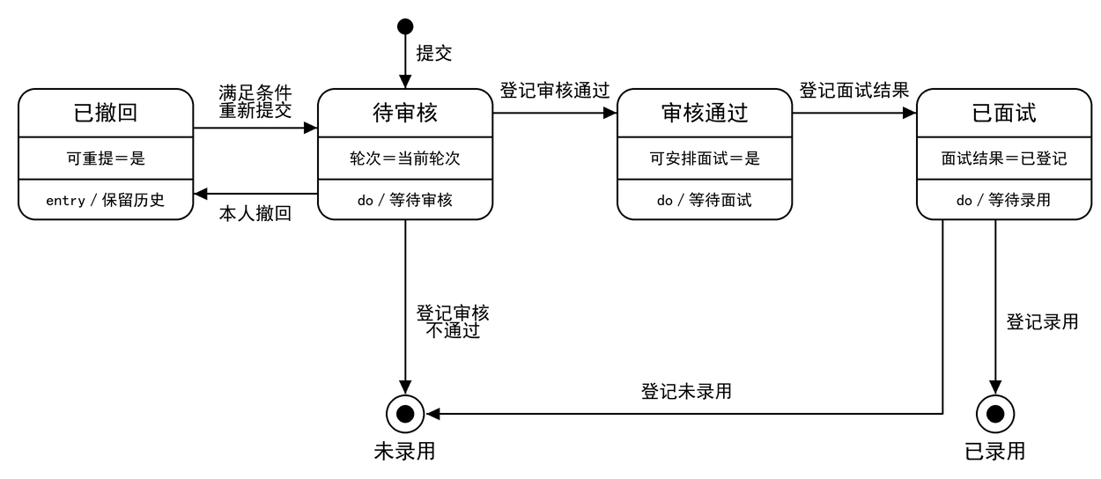
图3.2b 岗位申请状态图
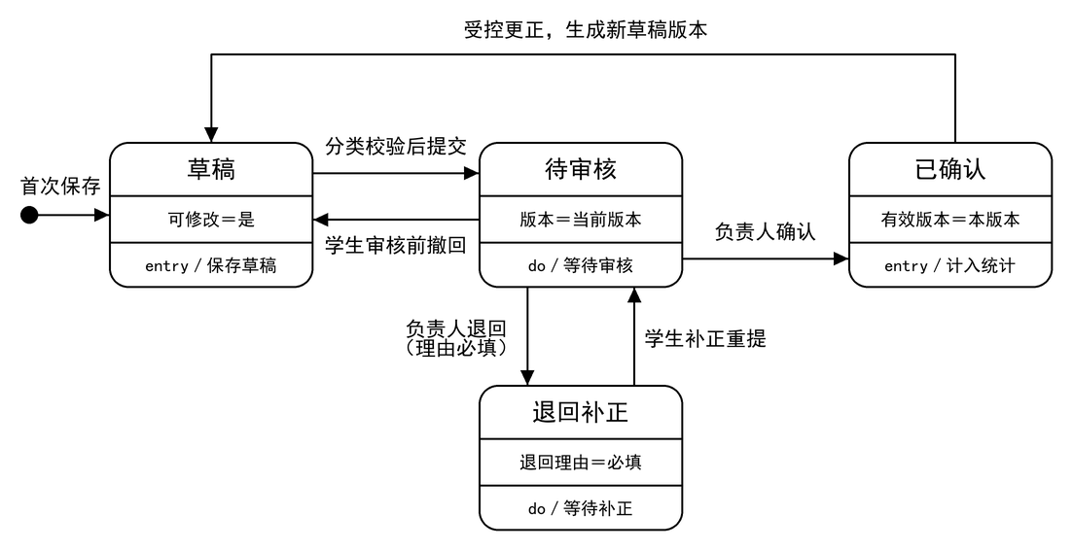
图3.2c 就业上报及受控更正状态图

3.1.13 用例描述
选取业务主流程中的两个关键用例，按参与者、前置条件、基本流程、异常流程与后置条件进行详细描述，见表 3.5 与表 3.6。
表3.5 用例 UC-01：学生申请岗位
项目 | 内容
用例编号 | UC-01
用例名称 | 学生申请岗位
参与者 | 学生
前置条件 | 学生已登录；岗位已发布且未截止；不存在不可重提的申请主记录。
基本流程 | 1. 查询岗位并查看详情。  2. 填写申请理由，可选上传简历。  3. 服务端从登录身份识别学生，校验岗位、截止时间及唯一主记录。  4. 首次提交建立主记录；撤回重提则复用编号并增加轮次。  5. 在事务中保存待审核状态与提交事件，成功后返回编号和状态。
异常流程 | 岗位失效：拒绝提交。  重复点击或网络重试：返回原结果，不创建第二条记录。  文件非法：提示类型与大小规则。  请求超时：按业务标识查询处理结果后再决定是否重试。
后置条件 | 负责人可见一条待审核申请；学生可见编号、轮次及处理轨迹；仅成功提交记录计入相应统计。

表3.6 用例 UC-02：学校负责人审核就业信息上报
项目 | 内容
用例编号 | UC-02
用例名称 | 学校负责人审核就业上报
参与者 | 学校负责人，学生提供资料并补正
前置条件 | 负责人已登录并在授权范围内；记录为待审核，当前提交版本未被撤回或处理。
基本流程 | 1. 筛选待办，打开上报详情及当前版本材料。  2. 核验去向类别、对应字段与材料。  3. 确认时提交版本号与意见。  4. 系统原子校验状态、版本和权限，将该版本置为有效已确认版本。  5. 更新进度和操作历史，按学生及毕业年度更新统计。
异常流程 | 材料或字段不符：填写理由并退回补正。  学生已撤回或他人已处理：拒绝当前操作并提示刷新。  非就业类无单位：按分类规则校验，不因缺少就业单位一概拒绝。  附件无法读取：提示具体故障，不在资料不可核验时确认。
后置条件 | 确认或退回仅一次生效；版本和审核历史完整；更正版本确认后原子替换旧确认版本，统计不重复计数。

3.1.14 需求验收重点
F1、F2：导入含重复学号、缺失字段和被引用数据的样例，核对错误行；验证岗位直接下架、暂停后恢复、到期瞬间拒绝新申请及历史申请仍可处理。
F3、F4：重复提交与撤回重提只产生一条申请主记录；仅安排面试时不出现已面试状态；登记实际面试和录用反馈后进度正确，未录用原因可追溯。
F5、F6：分别验证签约就业、升学和待就业的分类必填规则；走通草稿提交、待审撤回、退回补正、重新提交和确认；两名负责人并发审核只有一次生效。
F7至F9：学生修改请求参数仍不能读取他人记录或附件；已录用但未确认上报者不计入已确认去向；撤回重提、补正与更正均不重复统计；报表人数可与明细逐人核对，后台操作日志完整。

3.2 对性能的规定

3.2.1 精度
精度与数据表达要求如下。统计以整数原始计数为基础，界面显示、导出和明细采用相同口径。
a.数量类数据（招聘人数、岗位数、申请数、录用数等）为整数，不允许出现小数；
b.比例按“对应人数或记录数÷明确标注的分母×100%”计算，显示1位小数，分母为0时显示“无可统计数据”。各项分别四舍五入后合计可能偏离100.0%，不得为凑齐合计而修改人数；需要合计100.0%的展示采用明确标注的尾差分配规则。
c.截止日期、签约日期等日历日期显示YYYY-MM-DD；提交、审核、面试及操作日志时间至少精确到秒，显示YYYY-MM-DD HH:mm:ss，统一使用Asia/Shanghai时区。计划时间、实际业务时间与登记时间分别存储，不得相互覆盖。
d.字段超长应明确拒绝并提示上限，不得静默截断。中文等Unicode字符按字符计数，使用utf8mb4；学号、电话号码和业务编号以字符串表示，保留前导零。姓名允许合法单字、生僻字、间隔号及外文字符。
e.JSON采用UTF-8编码，计数使用整数、比例使用约定数值精度；可能超出JavaScript安全整数范围的内部ID以字符串传输。薪资为可选范围或面议文本，不用于金融金额计算。

3.2.2 时间特性要求
表3.7为待测试验证的验收目标，不代表已取得的测量结果。基准环境为4核8GB服务器、百兆校园网，预置1万条岗位和5万条申请，包含50个并发会话。查询按固定筛选与分页大小进行持续测试并记录请求数、错误率和响应分位数；文件传输与导出单独测试，不能用2核4GB演示环境替代性能验收环境。
表3.7 时间特性指标
编号 | 业务操作 | 测试条件 | 验收目标
P-01 | 登录认证 | 50并发会话下独立执行 | 95%请求不超过2秒；记录失败原因
P-02 | 岗位列表查询 | 1万岗位，50并发，20条/页 | 平均不超过2秒，95%不超过3秒
P-03 | 岗位详情与申请提交 | 基准数据，50并发 | 95%不超过2秒；事务成功才返回成功
P-04 | 申请列表与审核 | 5万申请，50并发，20条/页 | 列表95%不超过3秒，审核95%不超过2秒
P-05 | 单份材料上传 | 单独测试，文件不超过5MiB | 正常校园网下上传并保存不超过10秒
P-06 | 统计与报表 | 5万申请，按既定维度汇总 | 生成不超过5秒，汇总导出不超过15秒
P-07 | 学生信息导入 | 单次1000行标准模板 | 不超过30秒，返回成功数及失败行原因
P-08 | 持续操作 | 50并发持续2小时 | 无非预期服务中断、未处理异常或数据错乱

3.2.3 灵活性
系统应具备以下灵活性，以适应需求与运行环境的变化：
a.操作方式的变化：菜单、按钮与页面布局可根据角色配置显示，新增业务页面不影响既有页面；
b.运行环境的变化：服务端以 jar 包方式交付，可在 Windows 与 Linux 上运行，仅需调整配置文件中的数据源与端口，不修改代码；
c.接口变化：Excel模板带版本号，业务接口有统一前缀和字段契约；本期不调用外部认证接口。后续接入统一身份认证需要另行确定协议、身份映射及权限校验，并执行回归测试。
d.业务取值变化：负责人可维护去向类别、学历要求和单位性质等枚举值；涉及材料必填条件、统计分母或状态规则的变化按需求变更处理，不能仅改字典名称。
e.计划变化：按模块组织业务逻辑与接口，变更需评估影响并更新需求、设计与测试。后续招聘单位自助功能属于新增范围，应单独评审。

3.3 输入输出要求

3.3.1 输入
输入包括页面表单、简历及证明材料、Excel模板文件。表3.8列出核心字段约束。客户端校验用于及时提示，服务端校验为最终依据；登录身份决定学生数据归属，不接受客户端任意指定他人学号提交或读取记录。
表3.8 主要输入数据项（数据字典节选）
数据项 | 类型及上限 | 必填条件 | 格式或范围 | 校验规则
学号 | 字符串32字符 | 学生记录必填 | 采用学校实际编码 | 唯一，保留前导零，不擅定12位数字
姓名 | 字符串50字符 | 必填 | 合法中文或外文姓名 | 允许单字、生僻字及间隔号，拒绝控制字符
毕业年度 | 整数 | 学生与上报必填 | 四位年份 | 用于唯一性约束及同届统计
院系、专业、班级 | 引用标识 | 学生信息必填 | 学校组织及专业字典 | 须存在；停用项允许历史显示
联系电话 | 字符串32字符 | 按业务表单要求 | 手机号或固定电话，可含区号 | 不套用仅11位手机号规则；限制字符及长度
单位名称 | 字符串100字符 | 招聘单位及就业类上报必填 | 单位全称 | 以编号关联；同名核查，不禁止合法同名
岗位名称 | 字符串100字符 | 招聘岗位及就业类上报必填 | 职位文本 | 允许同单位同名岗位，编号唯一
招聘人数 | 整数 | 岗位必填 | 1至999 | 不小于已有有效录用数
截止日期 | 日期 | 岗位必填 | YYYY-MM-DD | 发布时未过期；历史数据可保留过去日期
去向类别 | 字典标识 | 上报必填 | 已启用类别 | 决定分类字段和材料要求
签约或事实日期 | 日期 | 适用类别按需填写 | YYYY-MM-DD | 实际发生日期不晚于当前日，非签约类不强填签约日期
接收主体或说明 | 字符串200字符 | 非就业类按类别填写 | 院校、接收单位或去向说明 | 待就业允许无接收主体，但须说明当前情况
申请理由 | 字符串500字符 | 可选 | 纯文本 | 不静默截断；输出转义，拒绝脚本执行
简历 | 文件，5MiB | 可选 | JPG、PNG、PDF | 最多1份，验证内容与归属
证明材料 | 文件，单份5MiB | 待就业可选，其他类别必填 | JPG、PNG、PDF | 提交时1至3份；按版本保留；禁止公开读取

3.3.2 输出
系统的输出包括界面展示、状态变更提示、统计图表与文件导出四类，主要输出项见表 3.9。输出内容应明确、可核对，涉及个人信息的字段在列表页按规则脱敏显示。
表3.9 主要输出项
编号 | 输出内容 | 输出形式 | 使用角色
O-01 | 岗位列表与岗位详情（含单位、职位、人数、要求、截止日期） | 页面列表与详情页 | 学生
O-02 | 申请结果与申请编号 | 页面提示 | 学生
O-03 | 申请事件轨迹，区分面试安排与实际面试、录用结果 | 页面时间轴 | 学生
O-04 | 上报草稿、审核状态、退回原因、提交及更正版本 | 页面提示与时间轴 | 学生
O-05 | 待审申请列表、待审上报列表 | 页面列表 | 学校负责人
O-06 | 岗位与申请统计（岗位数、申请数、通过数、录用数） | 统计表与柱状图 | 学校负责人
O-07 | 同届学生去向人数及占比，列示已确认、未确认与分母 | 统计表与饼图 | 学校负责人
O-08 | 按当前筛选导出的汇总报表，含范围、口径、生成时间 | Excel（.xlsx） | 学校负责人
O-09 | 批量导入结果（成功条数、失败行号与原因） | 页面提示与可下载的错误清单 | 学校负责人
O-10 | 操作日志（操作人、时间、类型、对象） | 页面列表 | 学校负责人

3.3.3 格式与媒体
a.页面输出：采用 HTML5 与 CSS3 渲染，支持 1366×768 及以上分辨率，表格列过多时支持横向滚动，图表采用可交互的图形组件；
b.文件输出：报表导出为 Excel 2007 及以上格式（.xlsx），首行为表头，含统计维度、统计区间与导出时间；
c.批量导入使用系统提供的.xlsx模板，按模板版本和表头名称映射字段，明确识别示例行且不将其导入；缺失必需列或表头重复时拒绝文件，逐行数据错误返回行号与原因。禁止执行宏、公式和外部链接，导出用户文本时防止其被表格软件解释为公式。
d.文件输入：JPG、PNG、PDF；服务端同时核对扩展名、内容类型和文件特征，不接受仅修改扩展名的文件。单文件上限为5MiB（5×1024×1024字节），保存文件标识、原始名称、大小、摘要与归属，物理路径不直接返回给前端。

3.4 数据管理能力要求
核心实体及关系见图3.3。申请主记录、提交轮次、处理事件分别建模，避免撤回重提覆盖历史。就业上报主记录以学生与毕业年度唯一，提交版本保存分类字段和单位关联的当次快照，证明材料及审核记录归属具体版本，避免更正后改变旧确认内容。上报的当前办理状态与当前有效确认版本分别管理。
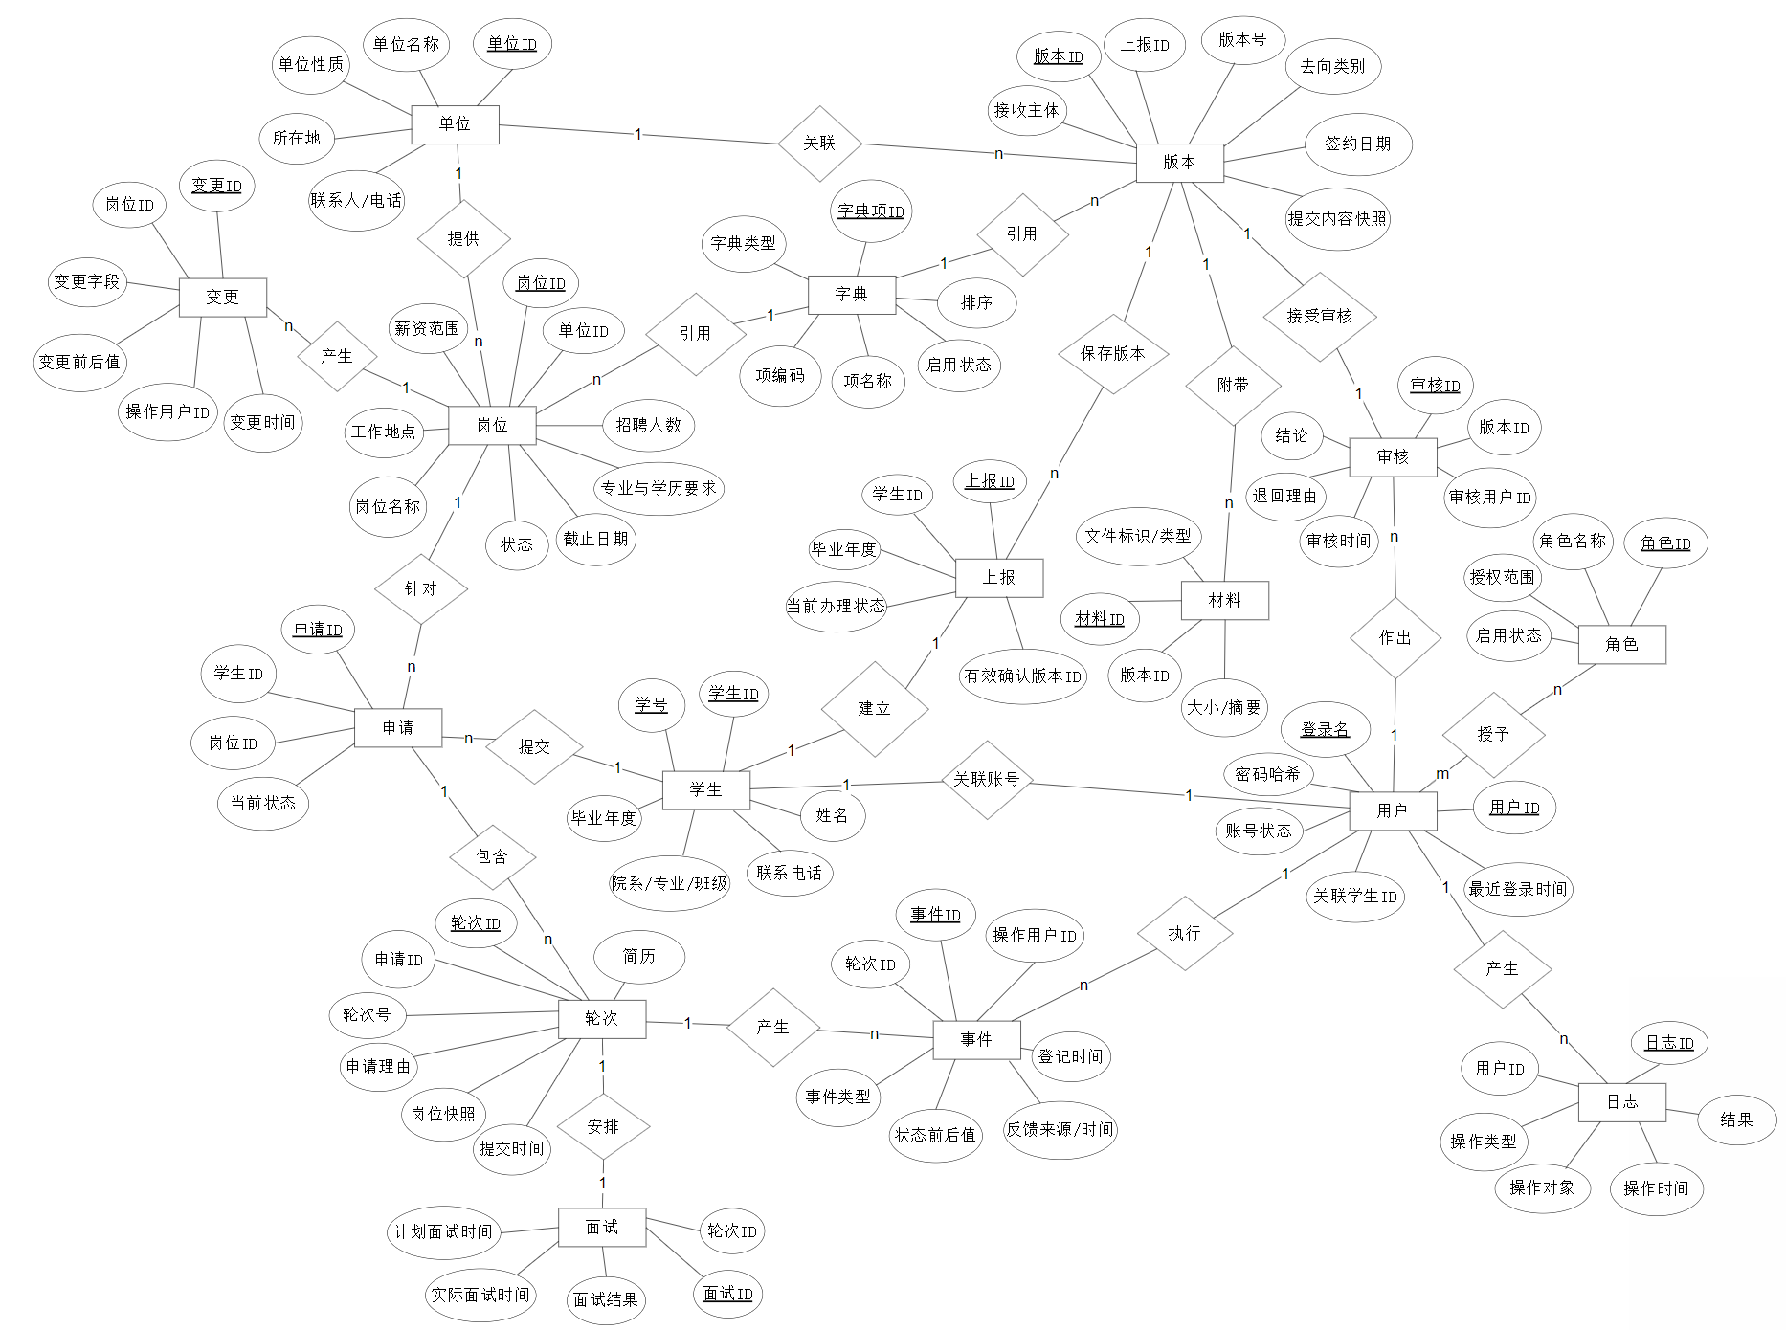
图3.3 就业管理系统总 E-R 图
用户实体用于认证及操作归属，角色仅为学生、学校负责人；学生账号须关联唯一学生，学校负责人审核记录须引用有授权的用户。每个提交版本最多保存一条生效审核结论，重复或冲突的处理尝试记入通用操作日志；退回后重提生成另一提交版本。系统字典和通用操作日志属于支撑实体，具体字段及物理表结构在数据库设计中展开；上述核心图不等同于全部数据库表。有效确认版本ID必须引用本上报主记录下已经确认的版本。单位ID是可选的已有单位引用，自报单位尚未入库时，单位名称等信息仍随提交版本保存，不要求学生先建立招聘单位记录。
基数说明：图中联系两端分别标注1、n、m，表示一对一、一对多和多对多；学生与就业上报主记录、申请提交轮次与面试记录、提交版本与上报审核记录按一对一处理，表示每次至多一条。每条申请主记录至少包含一个提交轮次，每轮至少有提交事件；处理事件引用操作者用户，学生提交、撤回与学校负责人登记反馈使用不同事件类型。每条材料只归属一个提交版本，跨版本复用文件时仍须保留各版本的材料关联。
表3.10为容量规划估算，不是实际已入库数量：每届学生2000人，每年岗位500条、申请5000条；证明材料按每年3000份、平均500KiB估算。日常规模与1万岗位、5万申请的性能测试规模分别列示；版本历史、简历、索引和备份需要另留空间。
表3.10 数据规模与存储估算
数据实体 | 首年规模 | 年新增估算 | 主要字段 | 容量说明
学生信息 | 2000条 | 2000条 | 约12项 | 约2MiB/年
招聘单位 | 300条 | 200条 | 约10项 | 小于1MiB/年
岗位信息 | 500条 | 500条 | 约15项 | 约2MiB/年
岗位申请 | 5000条主记录 | 5000条 | 约12项及历史 | 主记录约5MiB/年，事件另预留
就业上报 | 2000条主记录 | 2000条 | 约14项及版本 | 主记录约3MiB/年，版本另预留
证明材料 | 3000份 | 3000份 | 归属、大小、摘要 | 按平均500KiB约1.43GiB/年
账号与角色 | 约2005条 | 随新届学生增加 | 约8项 | 约1MiB/年，停用不删历史
操作日志 | 20万条 | 20万条 | 约8项 | 约40MiB/年，不含原始附件
3年基础估算 | 6000名学生 | 累计9000份材料 | 不含备份 | 数据库主数据约162MiB，材料约4.29GiB
规划空间 | 数据库20GB | 附件目录10GB | 历史与索引留余量 | 简历、版本增量和独立备份需监测，超限及时扩容
性能测试规模 | 1万岗位 | 5万申请 | 50并发会话 | 为验收数据集，不等同日常年新增量

容量与一致性要求：数据库预留20GB，附件工作目录预留10GB，备份存放于独立目录或介质并另行计算容量。附件按实际使用量设置80%容量提示，达到上限时拒绝新上传并保留已上传材料。数据库与附件清单每日备份，保留最近7次并至少完成一次联合恢复演练。学生、申请、上报和岗位标识不得复用；有关联数据只停用，不物理删除。

3.5 故障处理要求
表3.11规定故障处理要求。普通事务失败应回滚，不产生半条业务记录；提交已成功但客户端超时的，应通过原业务标识查询结果，不能直接重复创建。进程故障与磁盘损坏分别处理，备份恢复不能承诺恢复最后一次备份之后的全部数据。
表3.11 故障与处理要求
故障类型 | 影响 | 处理要求 | 恢复及核验
数据库连接失败 | 业务读写受阻 | 统一错误提示，记录追踪标识，不暴露连接密码 | 连接恢复后重试；先查询不确定提交结果
事务或并发冲突 | 单笔操作失败 | 回滚业务与状态；校验版本，防止重复审核 | 提示状态已变更或具体约束冲突
文件上传失败 | 材料未完整保存 | 校验大小与特征，清理暂存；不返回保存成功 | 允许重新上传，旧版本材料继续可读
重复提交或网络超时 | 可能重复执行 | 申请唯一主记录，上报唯一学生与毕业年度；请求幂等 | 复用原结果，核查记录及事件无重复
服务异常退出 | 短时不能访问 | 日志记录，守护重启；已提交事务不因进程退出被撤销 | 登录令牌按自身有效期与密钥校验，不一概判失效
网络或接口超时 | 页面部分不可用 | 设置超时上限和手动重试；写入前查询原操作结果 | 网络恢复后刷新状态，避免盲目重试写操作
磁盘满或硬件损坏 | 新上传失败或数据不可读 | 容量预警，停止受影响写入，保留故障记录 | 按最近可用备份恢复数据库与附件；说明恢复时点
浏览器不兼容 | 布局或脚本异常 | 提示使用验收支持的Chrome或Edge环境 | 按锁定的浏览器版本复现并验证

3.6 其他专门要求
（1）安全保密：服务端同时校验登录状态、角色和数据归属，学生不得枚举他人记录或附件。联系方式在列表页脱敏、在必要的授权详情页展示；系统不设置身份证号字段。密码使用BCrypt哈希，令牌设定过期时间；真实账号和材料传输使用HTTPS。默认导出汇总数据，授权明细查看与导出均留痕。
（2）易用性要求：主要业务操作在 3 次点击内可达；表单具备必填校验、格式校验与明确的错误提示；列表为空时给出引导文案；关键操作（提交、撤回、审核、录用）需二次确认。
（3）可维护性要求：采用分层结构，控制层、服务层、数据访问层职责清晰；统一异常处理与日志输出；数据库连接、端口、文件目录等参数外置于配置文件，修改配置不需重新编译。
（4）可靠性：关键业务记录、状态、审核意见及事件日志在同一事务中提交；文件先安全暂存，业务保存失败则清理暂存文件，不返回虚假成功。核心状态流转、数据归属、重复提交与统计口径应有测试覆盖，备份和恢复按实际演练结果验收。
（5）兼容性要求：客户端支持 Chrome 100 及以上、Edge 100 及以上浏览器，分辨率 1366×768 及以上；服务端支持 Windows 10／11 与主流 Linux 发行版。
（6）可扩展性：本期仅设学生与学校负责人两类业务角色。枚举值可由字典维护，新增角色、外部认证或消息发送能力需另行评审并补充权限与接口测试，不作为本期已实现功能。

4 运行环境规定

4.1 设备
系统运行所需的硬件设备及要求见表 4.1。开发阶段使用项目组成员的自备计算机，演示与验收阶段使用学校机房或实验室的 PC 服务器。
表4.1 硬件环境要求
类别 | 项目 | 要求
服务器 | 处理器 | 4核2.5GHz及以上；2核仅作功能演示，不用于性能验收
服务器 | 内存 | 8GB及以上；4GB仅作功能演示
服务器 | 外存 | 100GB可用空间；数据库20GB、附件工作目录10GB，备份另计
服务器 | 网络 | 接入校园网，固定内网 IP，带宽不低于 100Mbps
客户端 | 计算机 | 双核处理器、4GB 内存、1366×768 以上分辨率
客户端 | 输入输出设备 | 键盘、鼠标；打印机 1 台（文档与报表打印，可选）
客户端 | 网络 | 可访问服务器所在网段，带宽不低于 10Mbps
其他 | 备份介质 | 移动硬盘或 U 盘 1 个，用于数据库与代码的离线备份

4.2 支持软件
系统运行与开发所需的支持软件见表 4.2。
表4.2 支持软件要求
层次 | 软件 | 版本与说明
操作系统 | Windows或Linux | 开发端Windows 10/11 64位；服务端使用已验证兼容的Windows或Linux，具体发行版写入部署说明
运行环境 | JDK | 21（LTS），配置 JAVA_HOME
 | 数据库 | MySQL 8.0，InnoDB 引擎，字符集 utf8mb4
 | Web 服务器 | 按计划书采用Nginx托管前端并反向代理；具体版本在部署清单锁定
 | 后端 | Spring Boot 3.x、MyBatis-Plus、Spring Security、JWT
 | 前端 | Vue 3、Vite、Element Plus、Axios、ECharts
 | 构建 | Maven 3.9；前端Node.js与Vite按计划书基线进行兼容验证并锁定依赖
 | 开发工具 | IntelliJ IDEA、Visual Studio Code、Git、Postman、Navicat
 | 测试工具 | JUnit 5、JMeter（并发压测）
客户端 | 浏览器 | 按计划书基线Chrome 100及以上、Edge 100及以上；验收记录具体测试版本

4.3 接口
系统的接口包括用户界面接口、软件接口与通信接口三类，主要接口及其数据格式见表 4.3。
表4.3 接口清单
编号 | 接口名称 | 方向与方式 | 数据格式
I-01 | 用户界面接口 | 用户 ↔ 浏览器页面 | HTML5 页面，表单提交与异步请求
I-02 | 业务接口（岗位、申请、上报、统计） | 浏览器与后端双向请求响应 | HTTPS（本地脱敏演示可HTTP）；JSON；/api/v1；服务端校验身份及归属
I-03 | 统一响应格式 | 后端 → 前端 | JSON：{code,message,data,requestId}；code=0为成功；状态冲突返回可识别原因
I-04 | 数据库接口 | 后端 → MySQL | JDBC，ORM 映射，事务控制
I-05 | Excel 导入接口 | 用户 → 系统 | .xlsx；校验模板版本和表头；逐行返回结果，不执行公式
I-06 | Excel 导出接口 | 系统 → 用户 | .xlsx汇总；标明范围、分母和生成时间，导出后记录审计日志
I-07 | 文件存取接口 | 前后端 ↔ 文件目录 | multipart/form-data上传；带权限的文件标识下载；单份5MiB
I-08 | 统一身份认证（预留） | 系统 ↔ 学校认证服务 | 仅预留接入点，本期不启用；协议与学校协商后另行确定

4.4 控制
（1）启动与停止：服务端通过命令行启动后端 jar 包（java -jar ems.jar），由进程守护工具或脚本实现开机自启与异常重启；前端静态资源由 Nginx 托管，通过重新加载配置完成发布。
（2）配置控制：数据源地址、数据库账号、服务端口、文件存储目录、令牌有效期等参数集中在配置文件中，通过不同配置文件区分开发、测试与运行环境，修改配置不需重新编译。
（3）运行控制：部署维护人员通过运行日志与受限健康检查判断服务、数据库和存储状态；学校负责人通过岗位发布状态、岗位截止时间及上报时间窗口控制业务开放。业务写操作使用服务端当前时间校验，不以浏览器时间为准。
（4）权限控制：所有业务接口在服务端校验登录状态与角色，前端菜单与按钮按角色渲染，越权访问返回统一的拒绝提示。
（5）定时任务与恢复：每日备份数据库并生成附件清单，定期归档日志；任务失败须记录失败原因和可查看的告警信息。备份及恢复操作由部署维护人员执行，不向学生开放；恢复完成后核验记录数、附件可读性与关键统计再恢复服务。

